**Administración de sistemas electrónicos.**

3. Una empresa adquiere instrumentos de medición para su departamento de mantenimiento electrónico y eléctrico. Seleccione los que corresponden al área de electrónica.

1. Capacitometro
2. Analizador de potencia
3. Wattmetro trifásico
4. Fasimetro
5. Analizador de espectro.
6. Osciloscopio
7. 1,2,3 B) 1,5,6 C) 2,3,4 D) 4,5,6

4. Una empresa de automatización vende un sistema de control cuyo procesador es un PLC. La directiva decide implementar una segunda versión de dicho sistema pero mas económica, para lo cual pretenden sustituir el PLC por un microcontrolador de bajo costo.

Seleccione los factores que deben de tomarse en cuenta para el desarrollo del sistema.  
1. Licencias de software para microcontroladores.  
2. Personal especializado en diseño con Field Pro  
3. Laboratorio de diseño y pruebas digitales.  
4. Personal especializado en diseño digital.  
5. Laboratorio de diseño y pruebas analógicas.  
6. Convenios con distribuidores.  
7. Licencias de software para microprocesadores

1. 1,2,6,7 B) 1,3,4,6 C) 2,3,4,7 D) 2,4,5,6

5. Una empresa de metrología pretende implementar un laboratorio de instrumentación virtual para dar servicio interno de mantenimiento y pruebas a sus equipos de medición electrónicos. Para su operación se requiere contar con un sistema electrónico de registro e historial de pruebas.

Seleccione los factores que se deben de tomar en cuenta para implementar dicho laboratorio.  
1. Licencia de software para instrumentación virtual.  
2. Alimentación trifásica a 440V CA con contactos polarizados  
3. Dispositivos de adquisición de datos   
4. Equipo de medición de PH.  
5. Analizador de espectros.  
6. Alimentación 120 V CA con contactos polarizados.  
7. Bitácora electrónica.

1. 1,2,5,6 B) 1,3,6,7 C) 2,3,4,7 D) 2,5,6,7

6. Dentro de los requerimientos administrativos para la gerencia de mantenimiento de una empresa metalmecánica, existe uno que marca el diseño, implementación puesta en marcha en un laboratorio de electricidad industrial para capacitación interna del personal.

Seleccione las necesidades que se deben de cubrir para contar con este laboratorio:  
1. Instalación eléctrica de 120, 220y 440 V CA  
2. Equipo de medición de caudal tipo industrial.  
3. Equipo de medición de aislamiento tipo industrial.  
4. Tableros de control.  
5. Licencias de software para simulación de circuitos.  
6. Amplificadores operacionales de alta ganancia.  
7. Transformadores de potencia de corriente directa.

1. 1,2,5,6 B) 1,3,4,5 C) 2,3,5,7 D) 3,4,6,7

7. Relacione el área de la empresa con su recurso

|  |  |
| --- | --- |
| Área de la empresa | Recurso |
| 1. Mantenimiento | 1. Brazo robot |
| 1. Dirección | 1. Multímetro |
| 1. Producción | 1. Fax 2. Relevador |

1. 1A, 2C, 3D B) 1B, 2A, 3D C) 1B, 2,C, 3A D) 1C, 2D, 3A

8. Seleccione los equipos necesarios para equipar un laboratorio básico de acústico.

1. Presión sonora.  
2. Sonómetro.  
3. Analizador de señal a ruido.  
4. Ecualizador.  
5. Calibrador.  
6. Micrófono.

A) 2, 5,6 B) 2, 4,6 C) 1, 3,5 D) 2, 4,5

9. Se requiere establecer un sistema de comunicación de voz full-duplex entre los departamentos de una empresa. La señal proveniente de cada departamento genera una señal resultante para fines de monitoreo. Elija los recursos para tal fin:

1. Oscilador.  
2. Mezclador.  
3. Transductor piezoeléctrico.  
4. Transductor electro-acústico.  
5. Multiplexor.  
6. Amplificador.

A) 1,3,5 B) 1,5,6 C) 2,3,4 D)2,4,5

10. Seleccione los recursos necesarios para desarrollar un sistema de comunicación cuyo canal es el espacio libre.

1. Oscilador.  
2. Desfasador.  
3. Mezclador.  
4. Conmutador.  
5. Amplificador.  
6. Multiplexor.

A) 1,2,4 B) 1,3,5 C) 2,4,6 D) 3,5,6

11. Seleccione las ventajas de un sistema electrónico basado en interruptores de estado sólido sobre un sistema electrónico que utiliza interruptores electromecánicos.

1. Mayor tiempo de vida útil.  
2. Mayor rango de temperatura de operación.  
3. Mayor inmunidad a la interferencia electromagnética.  
4. Mayor rapidez de conmutación.  
5. Mayor facilidad de uso.

A) 1,4 B) 2,3 C) 3,5 D) 4,5

12. Una empresa dedicada a la automatización y control requiere un sensor de temperatura para monitorear procesos de manufactura. Se muestran las especificaciones de un posible dispositivo a utilizar.

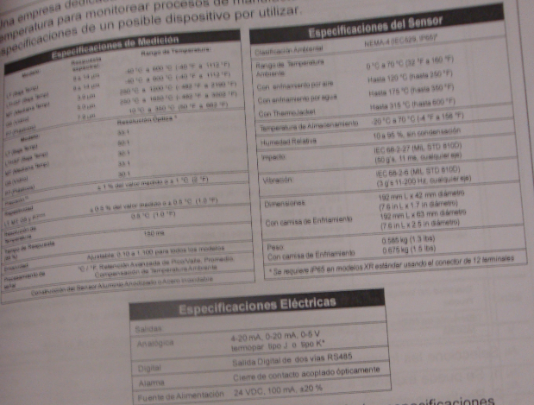

Seleccione las fortalezas de que determinaran sus usos según las especificaciones mostradas:

1. Velocidad de respuesta menor a 120 ms (95%)  
2. Compensación de temperatura.  
3. Salida óptica de datos.  
4. Resolución de temperatura de 0.5 °C.  
5. Enfriamiento por aceite.  
6. Comunicaciones industriales.

A) 1,3,5 B) 1,5,6 C) 2,3,4 D) 2,4,6

13. La hoja de especificaciones técnicas del sistema EYE HVX especializado en comunicaciones de datos es la que sigue:

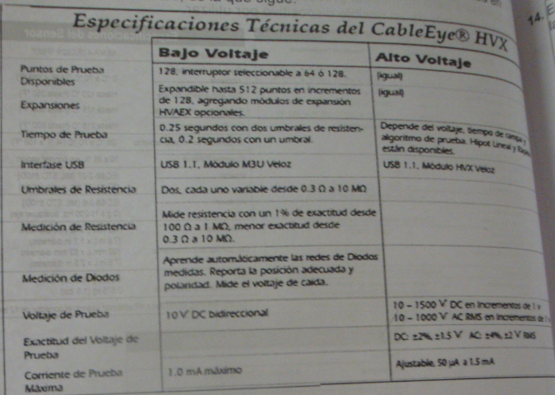

Seleccione las fortalezas del sistema

1. Se puede expandir a 256 puntos de prueba.
2. Realiza pruebas en una décima de segundo.
3. Comunica mediante Interface serial DB-9.
4. En alto voltaje, realiza pruebas con igual velocidad que en bajo voltaje.
5. La medición de resistencias va de menos 1ohm hasta 10Mohm.
6. No requiere ser programado repetitivamente para la medición de diodos.
7. 1,2,5 B) 1,5,6 C) 2,3,4 D) 3,4,6}

14. En un sistema electrónico se desea rectificar una señal senoidal. La figura muestra la señal que se obtuvo al utilizar un diodo de silicio y un diodo rectificador.

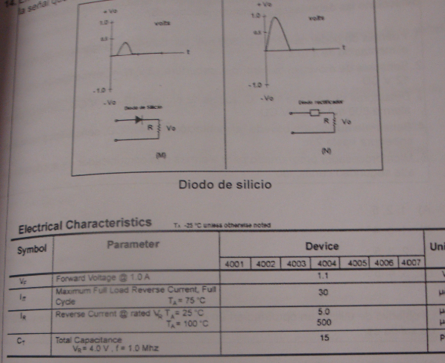

Identifique las debilidades del comportamiento representado del diodo de silicio, respecto al diodo rectificador de acuerdo con las siguientes características:

1. Eliminar el semiciclo negativo de la señal senoidal.
2. Rectificar una parte de la amplitud de la original.
3. Requerir un elemento resistivo en serie.
4. Rectificar la señal original presentando una caída de voltaje.

A) 1,3 B) 1,4 C) 2,3 D) 2,4

15. Dadas a las siguientes especificaciones técnicas para un sistema de alarma contra robos para bancos, la principal condición que se debe de garantizar ante cualquier contingencia es la comunicación constante del sistema con la red de comunicaciones.

Seleccione las debilidades del sistema electrónico:

1. Fuentes de poder de 12 VCD, 500 mA con batería de respaldo de 30 min, alimentación de 110 VCA
2. Sensores de movimiento infrarrojo, cobertura 12 x 12, alimentación de 12VCD.
3. Detectores de calor de 135°C, voltaje de entrada de 10-32 VCD, corriente de la alarma de 600 mA en 24 VCD.
4. Sensor de audio para bóveda, alimentación de 24 VCD, sensibilidad ajustable cobertura hasta 2m.
5. Microprocesador programa para alarmas con comunicador encriptado de alta seguridad.
6. 1,2,5 B) 1,3,4 C) 2,3,5 D) 3,4,5

16. El objetivo de utilizar un optriac en un circuito con 5 VDC de entrada y 220 VCA de salida es:

A) Convertir una señal luminosa de entrada en una señal eléctrica de salida.  
B) El aislamiento eléctrico entre el circuito de entrada y el de salida.  
C) Convertir una señal eléctrica en una señal luminosa.  
D) Aislar la señal luminosa de una señal eléctrica.

17. Se desea implementar un sistema de transmisión de radiofrecuencia de señales analógicas. Relacione los componentes del sistema con la función

Componentes Función

1. Amplificador RF A) Combina dos señales, elevando la frecuencia de la señal de mas baja frecuencia  
2. Mezclador B) Genera una onda repetitiva  
3. Amplificador audio C) Combina dos señales, trasladando las características de una de ellas a la otra  
4. Oscilador D) Aumenta la amplitud de señales de frecuencias altas  
 E) Aumenta la aplitud de señales de frecuencias bajas.

A) 1a, 2c, 3e, 4b B) 1d, 2a, 3e, 4b C) 1d, 2b, 3c, 4e D) 1e, 2c, 3d, 4a

18. Como resultado de diseñar un sistema con transistores bipolares en la configuración de un colector-común se obtuvo una impedancia de salida baja, la finalidad principal del sistema es tener una ganancia:

A) De voltaje alta  
B) en la corriente desfasada de 180°  
C) de corriente alta.  
D) En el voltaje desfasado 180°

19. Un amplificador de audio que trabaja a frecuencia menores de 20kHz posee una Zout de 8ohms. Al no encontrar el amplificador cuya impedancia de salida sea de 0ohms se sustituyó por uno cuya Zout es de 4ohms. El objetivo de sustituir el amplificador es:

A) Proteger el sistema de audio  
B) mejorar la calidad de audio  
C) transferir la máxima potencia   
D) incrementar el rango de frecuencias.

20. ¿Cuál es la tare que realiza el BJT en la siguiente configuración?

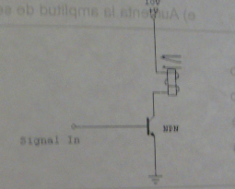

1. Amplificar la señal
2. Filtrar la señal
3. Interfaz de potencia
4. Invertir la señal

21. Un sistema electrónico entrega una señal triangular con una frecuencia de 1MHz ¿Cuál es la configuración del amplificador operacional que debe ser utilizada para generar un tren de pulsos de la misma frecuencia?

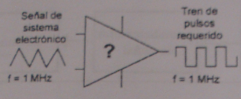

1. Inversor
2. Integrador
3. Seguidor
4. Derivador

22. Observe el siguiente diagrama a bloques de un interruptor acústico que controla una lámpara incandescente y elija el grupo de componentes necesarios para asegurar su funcionamiento correcto

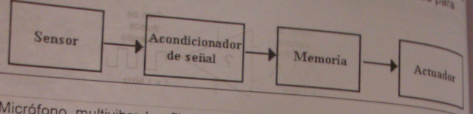

1. Micrófono, multivibrador, Flip-Flop, relevador.
2. Bocina, capacitor, Flip-Flop, optoacoplador.
3. Micrófono, transistor, capacitor, relevador
4. Bocina, transistor, EEPROM, triac

23. Es el diodo que permite rectificar señales a frecuencias de aproximadamente 20Ghz y que cumple con las siguientes características:

- Alta velocidad de conmutación, del orden de 10 nanosegundos.  
- También se le conoce como diodo de portadores de alta energía  
- Se fabrica mediante la unión metal-semiconductor

A) Zener  
B) Rectificador  
C) Supresor de transitorios  
D) Schottky

24. Identifique el circuito para un sistema analógico que necesita que necesita mantener una corriente fija atreves de una resistencia cuyo valor se encuentra entre 10ohms y 10kohms.

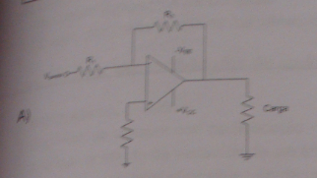 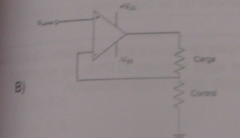

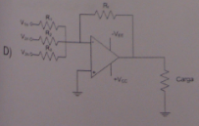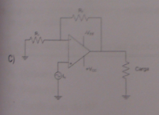

25. Ordene la secuencia de pasos necesarios para el diseño de un sistema lógico digital.

1. Mapa de Karnaugh  
2. Diagrama lógico  
3. Comprension del sistema digital.  
4. Tabla de verdad

A) 1,2,3,4 B) 3,1,2,4 C) 3,4,1,2 D) 4,1,3,2

26. Se requiere automatizar el sistema de bombeo de agua para un sótano. La bomba se debe de activar cuando exista presencia de agua superior al límite de seguridad. Seleccione las etapas del plan de trabajo para dicha implementación.

1. Implementar un display.  
2. Diseñar etapa de potencia.  
3. Diseñar etapa de control.  
4. Medir el voltaje del motor.  
5. Implementar los sensores de nivel.  
6. Implementar sensores de presencia.

A) 1,3,5 B) 1,4,6 C) 2,3,5 D) 2,4,6

27. En una planta de proceso industrial las señales provenientes de sensores, que son la parte crítica del sistema, se controlan mediante dos equipos de trabajo:

X) Equipo dedicado a la simulación del sistema y al análisis de las señales aplicando programas de cómputo.  
Y) Equipo destinado a calibrar los sensores y las tarjetas electrónicas.

1. Modelado del circuito.  
2. Medición de voltaje con osciloscopio.  
3. Analizar el efecto de variación de parámetros.  
4. Proponer y analiza el posible uso de un nuevo sensor.  
5. Montar componentes en una tarjeta de circuito impreso.

A) 1,2,3 B) 1,3,4 C) 2,3,5 D) 2,4,5

28. Una orden de trabajo ordena modificar la potencia de transmisión de la red troncal, de una empresa. ¿En cuál etapa se realizan las acciones correctivas?

A) Modulador B) Oscilador C) Amplificador de RF D) Amplificador AF

29. Relaciona las funciones de un circuito electrónico con sus componentes.

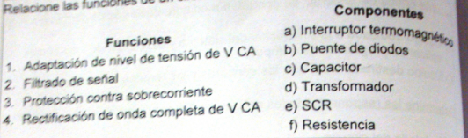

1. 1a, 2b, 3f, 4d
2. 1b, 2c,3a, 4e
3. 1c, 2a, 3e, 4f
4. 1d, 2c, 3a, 4b

30. Para controlar el nivel de líquidos en tanques elevados, seleccione los recursos que se requieren.

1. Termopar  
2. Válvulas solenoides.  
3. Piezoeléctricos  
4. Electroimanes  
5. PLC  
6. Electrodos de nivel

A) 1,3,4 B) 1,4,5 C) 2,3,6 D) 2,5,6

31. Relacione cada requerimiento con la función que debe de cumplir

1. Control de entradas/salidas a) Diodos  
2. Rectificación controlada b) Microcontrolador   
3. Comunicación serial c) Optoaislador  
4. Aislamiento eléctrico de potencia d) Transformador  
 e) SCR  
 f) Interfaz

A) 1e, 2a, 3b, 4c   
B) 1b, 2e, 3f, 4d  
C) 1c, 2d, 3f, 4b  
D) 1f, 2e, 3b, 4d

32. Seleccione el orden de las etapas en un estudio de optimización de la línea de fabricación de monitores.

1. Validar el modelo.  
2. Implantar el resultado.  
3. Seleccionar el modelo.  
4. Definir el problema  
5. Construir el modelo.

A) 1,2,5,3,4  
B) 1,5,3,2,4  
C) 4,1,3,5,2  
D) 4,5,3,1,2

33. Ordene en secuencia cronológica los pasos que indica la metodología para la correcta instalación y operación de un sistema de control.

1. Determinar el consumo de energía requerido por el conjunto de componentes.  
2. Conocer el espacio disponible para la instalación de componentes.  
3. Determinar los componentes por instalar.  
4.Realizar las conexiones de alimentación eléctrica de los componentes.  
5. Instalar los componentes en su ubicación física final  
6. Especificar las fuentes de alimentación eléctrica de los componentes.

A) 1,2,4,3,5,6  
B) 2,3,1,6,5,4  
C) 3,4,2,1,6,5  
D) 4,3,2,1,5,6

34. ¿Cuáles son las ventajas del transistor frente al tubo al vacío?

A) Costo, peso y potencia más bajos y mayor fiabilidad  
B) Menor costo y potencia, mayor pesos y fiabilidad.  
C) Menor peso, mayor costo, potencia y fiabilidad.  
D) Fiabilidad, costo y peso más bajos, mayor potencia.

35. Seleccione los elementos y herramientas necesarios para la instalación y el cableado de un conjunto de modulos de adquisición de señales de entrada/salidas de un sistema de control digital comercial.

1.Flexometro  
2.Tornillos y juego de desarmadores  
3. Cable para alimentación eléctrica trifásica  
4. Pinzas de corte  
5. Pinzas pela cable  
6. Conectores para terminales de cable  
7. Resistores, capacitores y bobinas.

A) 1,2,3,4  
B) 1,3,5,7  
C) 2,4,5,6  
D) 4,5,6,7

36. En un sistema electrónico se requiere utilizar un modo de transmisión que cumpla con las siguientes características:

1. La comunicación puede ser simultánea en ambos sentidos.  
2. Permite corregir los errores de manera permanente.  
3. Se aplica en los sistemas telefónicos

A) Simplex  
B) Half duplex  
C) Full duplex  
D) Fast duplex

37. La metodología de desempeño de un circuito electrónico para la comunicación alámbrica en las cabinas extremas de un tren se muestra en la figura ¿Cuál es la sección de alambrado mas inmune al ruido a fin de que sea tendida a lo largo del tren?

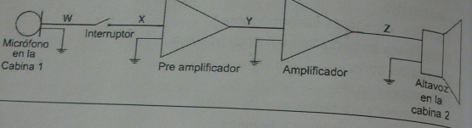  
A) W  
B) X  
C) Y  
D) Z

38. Se requiere que dos generadores trabajen en paralelo, ¿Qué características deben de tener?

A) Diferente voltaje en línea y conectar sus terminales a una línea común  
B) El mismo voltaje en línea y conectar sus terminales en líneas diferentes.  
C) El mismo voltaje en línea y conectar sus terminales a una línea común.  
D) Diferente voltaje en línea y conectar sus terminales en líneas diferentes.

Con la base en la siguiente información conteste los reactivos 39 y 40

Se tiene un circuito de amplificación y radiación sonora que cosiste en varias etapas como se muestra en la siguiente figura:

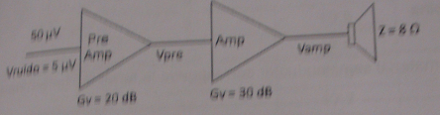

39. Calcule la potencia eléctrica del altavoz

A) 1.2W  
B) 5.3W  
C) 42.0W  
D) 52.0W

40. Calcule la ganancia total del sistema

A) 10 dB   
B) 60 dB  
C) 50 dB  
D) 600 dB

41. De las siguientes opciones ¿cuál es un ejemplo de componente pasivo?

A) Generador  
B) Transistor  
C) Tubo al vació  
D) Bobina

42. ¿A qué material semiconductor corresponde la terminal denominada diodo?

A) p  
B) K  
C) n  
D) pn

43. La tabla corresponde a:

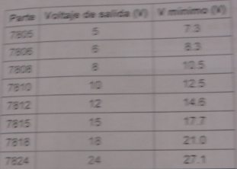

A) reguladores de voltaje positivo  
B) reguladores de voltaje positivo variable  
C) reguladores de voltaje negativo  
D) reguladores de voltaje negativo variable

44. Identifique el PCB que cumple con el listado de las especificaciones

1. Ocupa componentes en encapsulado T0-220  
2. Utiliza malla de VCC  
3. Cuenta con componentes en encapsulado DIP

A) 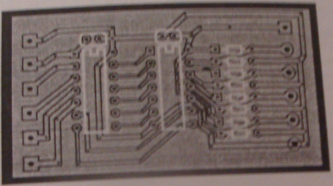

1. 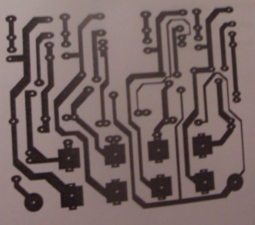
2. 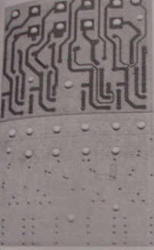
3. 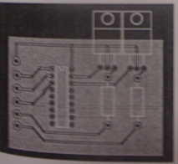

45. La gráfica y el reporte pertenecen a un rectificador trifásico, ¿Cuál es la armónica que mayor distorsión aporta?

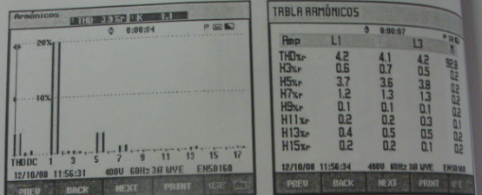

A) 1  
B) 3  
C) 5  
D) 7

46. En el reporte de un sistema electrónico que restringe el paso de cierto valores de frecuencia arrojo los siguientes datos

|  |  |
| --- | --- |
| Frecuencia (kHz) | Nivel dB |
| 1 | -22 |
| 2 | -16 |
| 4 | -10 |
| 8 | -4 |
| 16 | -1 |
| 32 | -1 |

Con base a estas lecturas ¿Cuál es el tipo de filtro con que trabaja un sistema?

A) Pasa bajos  
B) Pasa banda  
C) Pasa altos  
D) Rechaza banda

47. En un sistema se miden diferentes señales ¿Cuál de los casos corresponde a una señal senoidal?

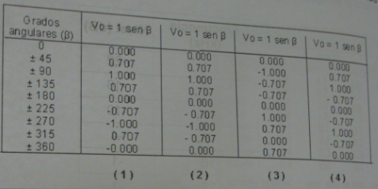

A) 1  
B) 2  
C) 3  
D) 4

48. En los informes de laboratorio de una empresa se ha encontrado que en el siguiente circuito el relevador no cierra.

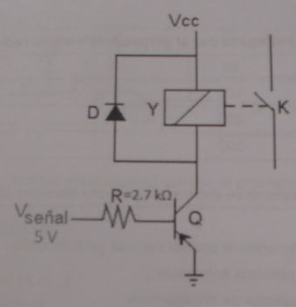

A) Diodo invertido  
B) Voltaje insuficiente en el relevador  
C) Tipo de transistor erróneo  
D) Señal de entrada insuficiente

49. Se requiere identificar los problemas que presenta un sistema RF a 100 Mhz alimentado por un cable coaxial no radia la potencia esperada. Los reportes de la bitácora son

|  |  |
| --- | --- |
| Potencia entregada por el generador | Potencia radiada por la antena |
| 50 | 20 |
| 100 | 40 |
| 300 | 120 |

¿Qué parte del sistema se debe modificar para disminuir las perdidas?

A) Sustituir el alimentador coaxial por una guía de onda  
B) Aumentar la potencia entregada  
C) Ajustar el acoplador de impedancias  
D) Cambiar la ganancia del amplificador de salida.

50. El reporte de personal de seguridad de una institución menciona que las luminarias enciende con bastante retardo. El circuito que realiza esta tarea se muestra a continuación:

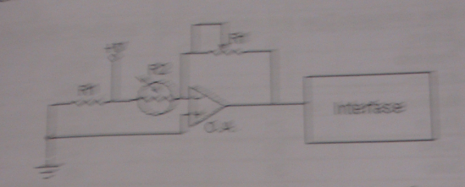

¿Qué acción es más factible efectuar para corregir el problema?

A) Reemplazar el O.A.  
B) Modificar R1  
C) Aumentar el valor de R1   
D) Disminuir el valor de R1

51. El reporte de medición de la potencia absoluta contra la potencia de ruido realizada a cuatro prototipos presenta los siguientes datos ¿Cuál de los prototipos presenta una relación de potencia de ruido incorrecta en relación con la potencia absoluta?

A) Prototipo A, potencia absoluta 0.010W, potencia de ruido 10 dBm  
B) Prototipo B, potencia absoluta 0.031W, potencia de ruido 15 dBm  
C) Prototipo C, potencia absoluta 0.061W, potencia de ruido 23 dBm  
D) Prototipo D, potencia absoluta 10W, potencia de ruido 40 dBm

56. La siguiente tabla muestra las características de los componentes de una computadora personal

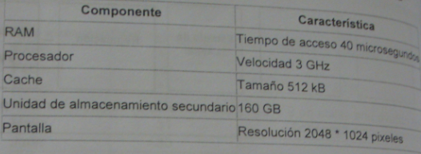  
Con base en las características anteriores, ¿Qué componentes son útiles para realizar un inventario del equipo?

A) Procesador, caché, unidad de almacenamiento secundario RAM  
B) Unidad de almacenamiento secundario, procesador, pantalla, cache  
C) Pantalla, RAM, cache, procesador.  
D) Cache, RAM, pantalla, unidad de almacenamiento secundario.

57. La velocidad de un motor de OO es directamente proporcional a Vp, en la practica

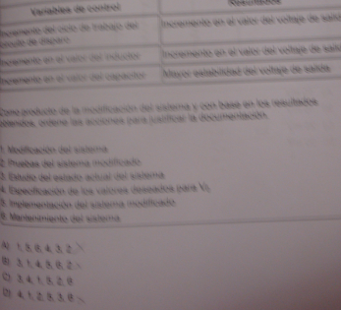

**DISEÑO E INTEGRACION DE SISTEMAS ELECTRONICOS**

58. ¿Cuál es el máximo voltaje de pico de entrada que puede soportar un amplificador en emisor común como el que se muestra, para que la señal de voltaje en la resistencia de carga (3.9Kohms) no presente distorsión, considerando que la capacitancia en los capacitores tiende a infinito?

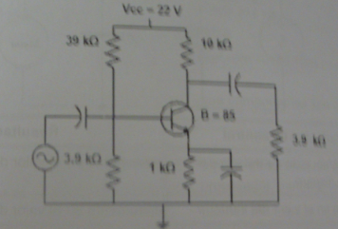

1. 10 mv
2. 15 mv
3. 25mv
4. 50mv

59. Se cuenta con una señal digital y que al modularse le hace corresponder con un desfase de las señal analógica, Es decir, para un calor binario “0”se modifica la fase y para un valor binario “1” no se modifica. Como datos adicionales este tipo de modulación se emplea para velocidades superiores a 1200b/s

Elija el tipo de modulación:

A) ASK   
B) FSK  
C) PSK  
D) DSK

60. ¿Cuantas combinaciones pueden calcularse para el diseño de una compuerta de seis entradas?

A) 12  
B) 36  
C) 64  
D) 720

61. Vs es una señal senoidal a una frecuencia de 1kHz ¿Cuál es la ganancia del circuito?

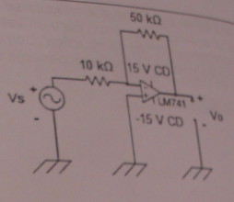

A) 0.2  
B) 1.0  
C) 5.0  
D) 50

62. Dado el siguiente circuito electrónico, identifique la tabla que permite relacionarla correctamente las señales de entrada con su salida.

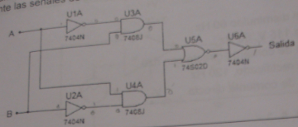

A)

|  |  |  |
| --- | --- | --- |
| A | B | Salida |
| 0 | 0 | 0 |
| 0 | 1 | 1 |
| 1 | 0 | 0 |
| 1 | 1 | 0 |

B)

|  |  |  |
| --- | --- | --- |
| A | B | Salida |
| 0 | 0 | 0 |
| 0 | 1 | 1 |
| 1 | 0 | 1 |
| 1 | 1 | 0 |

C)

|  |  |  |
| --- | --- | --- |
| A | B | Salida |
| 0 | 0 | 0 |
| 0 | 1 | 0 |
| 1 | 0 | 1 |
| 1 | 1 | 0 |

D)

|  |  |  |
| --- | --- | --- |
| A | B | Salida |
| 0 | 0 | 1 |
| 0 | 1 | 1 |
| 1 | 0 | 1 |
| 1 | 1 | 0 |

63. Ordene la señal de voltaje desde el inicio hasta el final durante el proceso de conversión de corriente alterna a directa, usando un sistema de rectificación de onda completo.

1. Voltaje disminuido 60 Hz  
2. Voltaje 115 V, 60 Hz  
3. Voltaje de corriente directa con rizo  
4. Voltaje rectificado, 120 Hz  
5. Voltaje de corriente directa.

A) 1,2,4,5,3  
B) 2,1,4,3,5  
C) 2,4,1,5,3  
D) 4,2,1,3,5

64. Identifique la señal de la salida correspondiente al siguiente circuito donde Vref = 0, Vi es una señal triangular sin componentes de CD y V+ = 12v y V- = 12v.

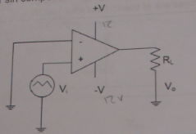

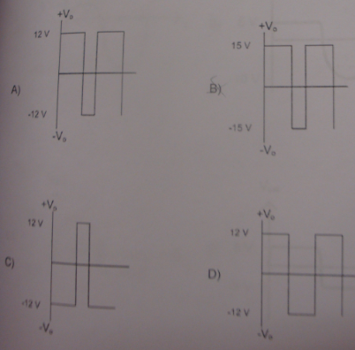

65. Se tiene un ADC que tiene una referencia de 5v. Este convertidor es de 8 bits y el voltaje analógico en la entrada es de 3v ¿Cuál es el número que digital mostrara el convertidor en su salida? Cada Volt vale 51.3

A) 17  
B) 153  
C) 165  
D) 425

66. Grafique la señal de salida del siguiente circuito sabiendo que Vbat = 5v y que le diodo es ideal

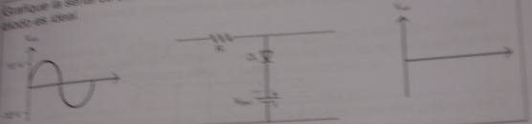

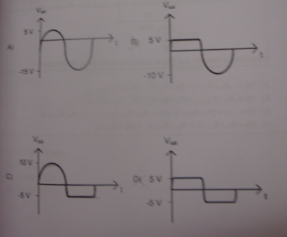

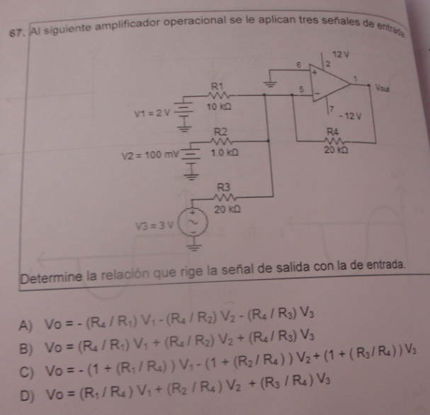

Con base en la siguiente información conteste los reactivos 68 y 69.

Una banda transporta botellas de plásticos hasta un lugar hasta un lugar donde son almacenadas en cajas, cuando se cumple un número determinado de botellas se debe activar una bocina y al mismo tiempo se debe parar la banda transportadora.

68. Se utiliza un transistor para activar una bocina de 8ohms que consume una corriente de 0.15 A La lógica binaria consta de tres circuitos integrados, cada uno de ellos de 5V @ 0.02 A, como se muestra en la figura. Identifique las características de la fuente de alimentación para que pueda operar el sistema electrónico.

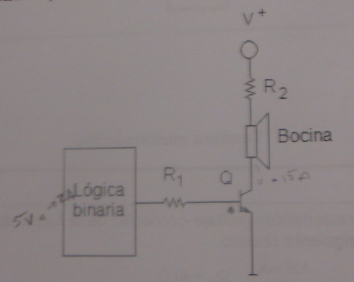

A) 5V @ 0.17 Ma  
B) 5V @ 17 mA  
C) 5V @ 0.3 A  
D) 5V @ 0.15 mA

69. Relacione los dispositivos con su función de modo que el sistema electrónico y operar.

Dispositivo Función  
 1. Motor eléctrico a) Señal de aviso y paro  
 2. Sensor b) Banda transportadora  
 3. Contador c) Botellas de plástico   
 d) Tiempo

A) 1A, 2D, 3C  
B) 1B, 2C, 3A  
C) 1C, 2B, 3D  
D) 1D, 2A, 3B

70. Identifique las características (voltaje-corriente) de la fuente de alimentación E1 para la operación del siguiente circuito

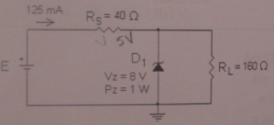

A) 8V / 100mA  
B) 8V / 200mA  
C) 13V / 100mA  
D) 13V / 200mA

71. ¿Cuál es el voltaje necesario de alimentación (VCC) para que la siguiente red de polarización trabaje con una corriente ICQ = 3.75 mA y un voltaje VCEQ = 4.5 V?

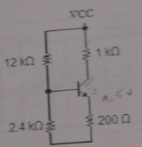

A) 3.0 V  
B) 4.5 V  
C) 5.0 V  
D) 9.0 V

72. El siguiente circuito muestra un control de intensidad para un foco incandescente. Selecciones la causa que daña al controlador.

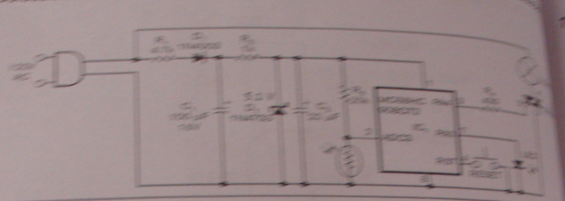

A) Resistencia uno abierta  
B) Rectificador abierto  
C) Rectificador en cortocircuito  
D) Zener en cortocircuito

73. En caso de fallar de un puente rectificador trifásico (convertidor CA y CD) identifique los factores que alteran el voltaje de salida promedio del rectificador.

1. Diodo abierto.  
2. Corriente de polarización de los diodos.  
3. Señal de alimentación a 2 fases.  
4. Frecuencia de 65 Hz  
5. Voltaje de polarización de los diodos   
6. Amplitud de la señal de alimentación

A) 1,3,6  
B) 1,4,6  
C) 2,3,5  
D) 2,4,6

74. Seleccione las condiciones de operación que pueden generar fallas a un sistema electrónico que controla una dosificadora automática.

1. Ruido en la tensión de línea.  
2. Falta de limpieza a la dosificadora.  
3. Alta humedad en el ambiente.  
4. Baja temperatura ambiente.  
5. Alto ruido en el ambiente.  
6. Cercanía de fuentes electromagnéticas

A) 1,2,4  
B) 1,3,6  
C) 2,5,6  
D) 3,4,5

75. ¿Cuál es el fenómeno causado por cargas eléctricas estacionarias?

A) Distorsión  
B) Descarga atmosférica  
C) Descarga electroestática.  
D Interferencia electromagnética

76. ¿Cuál es la ventaja de usar relevadores de estado sólido en vez de usar relevadores convencionales?

A) Manejan potencias mas grandes  
B) Ofrecer mayor facilidad de conexión.  
C) Mejoran la velocidad de conmutación.  
D) Reducen sensiblemente los costos.

77. Seleccione la tecnología que posibilitara dicha comunicación

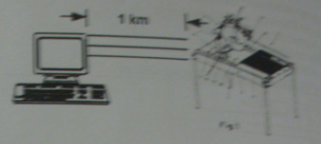

A) Comunicación RS232  
B) Interfaz periférica serial (SPI)  
C) Comunicación RS485  
D) Comunicación I2C

78. Un sistema electrónico recibe señales analógicas de sensores, un circuito las compara y las procesa para controlar lámparas de 127 VCA en un pasillo. Seleccione las tecnologías viables para la solución del sistema

1. Relevadores  
2. Convertidor analógico-digital  
3. Microcontrolador  
4. Convertidor digital-analógico  
5. TRIAC  
6. Transistor

A) 1,2,6  
B) 1,4,5  
C) 2,3,5  
D) 3,4,6

79. Se requiere transmitir una señal por medio de un canal que presenta ruido aditivo. Las siguiente técnicas de modulación son adecuadas, excepto:

A) PSK  
B) FSK  
C) ASK  
D) QAM

80. Un brazo mecánico se mueve sobre una base giratoria con un rango de 0° a 270°. Por medio de unas pinzas, el brazo sujeta las piezas de plástico de un recipiente, gira 200° y las deposita en otro recipiente. Un sistema electrónico debe de tener las siguientes funciones, controlar todos los movimientos, mandar la información para que el usuario visualice los movimientos, cambiar parámetros y detectar si existe pieza a sujetar

Relacione los dispositivos con su función para elaborar una propuesta de solución aplicable al sistema electrónico del brazo mecánico.

|  |  |
| --- | --- |
| Dispositivo | Funcion |
| 1.Sensor capacitivo | a) Movimiento angular |
| 2.CPU | b) Existencia de pieza |
| 3. Encoder | c) Control de movimientos |
| 4. Microcontrolador | d) Cambio de parametros |

A) 1B, 2D, 3A, 4C  
B) 1B, 2A, 3C, 4D  
C) 1A, 2C, 3B, 4D  
D) 1A, 2D, 3B, 4C

81. Se necesita diseñar una fuente de voltaje

82. Dado a la siguiente configuración de amplificación y acoplamiento de señales

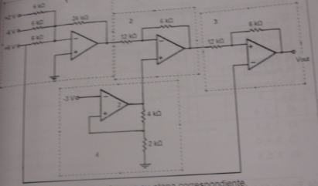

Relaciones los bloques funcionales con su etapa correspondiente

|  |  |
| --- | --- |
| Bloque | Etapa |
| 1 | a)Sumador inversor |
| 2 | b) Inversor |
| 3 | c) Comparador |
| 4 | d) Restador |
|  | 1. Schmitt Trigger |
|  | f) Comparador |

h) Sumador no inversor

A) 1a, 2d, 3e, 4f  
B) 1a, 2c, 3g, 4f  
C) 1g, 2b, 3e, 4d  
D) 1g, 2c, 3e, 4d

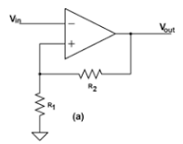 Schmitt Trigger

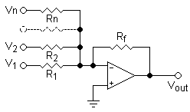Sumador no inversor

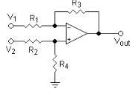 Restador

83. Para cierto sistema electrónico, la señal de entrada tiene un rango de ____ la señal de salida tiene un voltaje entre 5y 10V; además, cuando la corriente es mayor a 20 mA el sistema deja de funcionar.

Identifique las etapas de fundamentales de las siguientes propuestas:

1. Amplificación  
2. Regulación  
3. Conversión  
4. Bloqueo  
5. Reducción  
6. Comparación

A) 1, 2, 4  
B) 1, 2, 5  
C) 3, 4, 6  
D) 3, 5, 6

84. En una de las etapas de un sistema electrónico es necesario reducir el nivel de tensión alterna de 12v a 3v y aumentar la corriente alterna de 1A a 4A Identifique el dispositivo que desarrolla esta función.

A) Transformador de 10W  
B) Atenuador de voltaje 4 a 1  
C) Amplificador de corriente 1 a 4  
D) Transformador de 14W

85. Seleccione las etapas fundamentales de un sistema para detección de presencia mostrado en el siguiente diagrama eléctrico.

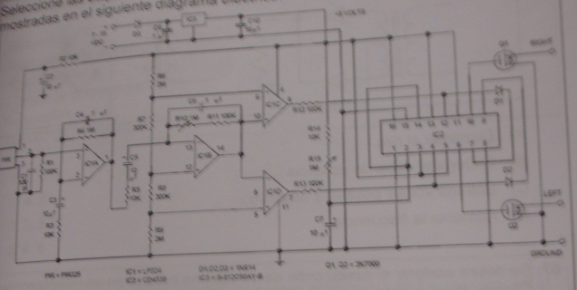

1. Transductor PIR  
2. Amplificador no inversor  
3. Filtro con amplificación  
4. Comparador sin histéresis   
5. Comparador de ventana

A) 1, 2, 4  
B) 1, 3, 5  
C) 2, 3, 4,  
D) 2, 3, 5

86. Cuál es la diferencia al utilizar el circuito con 4 diodos en lugar de uno con 2 diodos?

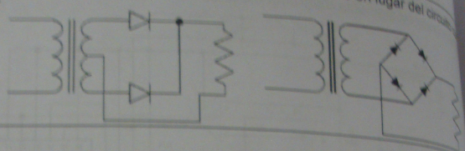

A) Disminuir el rizo  
B) Entregar el doble de potencia  
C) Entrega de voltaje positivo y negativo  
D) Aumenta la frecuencia

87. Se desea acelerar el desempeño de un sistema basado en un microcontrolador. Ordene el reemplazo de los elementos considerando el costo-beneficio.

1. Procesador  
2. Memoria ROM  
3. Memoria RAM  
4. Puertos E/S  
5. Reloj

A) 1,2,4,5,3  
B) 2,3,5,1,4  
C) 5,4,3,1,2  
D) 4,1,5,3,2

88. Seleccione los parámetros que definen a un convertidor ADC O DAC

1. Resolución  
2. Impedancia de entrada  
3. Amplificación  
4. Tiempo de conversión   
5. Regulación  
6. Tensión de referencia

A) 1,3,5  
B) 1,4,6  
C) 2,3,5  
D) 2,4,6

89. ¿Qué variables deberán figurar en los elementos encerrados en los círculos en el circuito siguiente para determinar Rx?

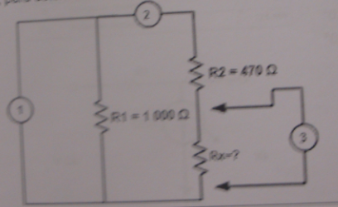

A) 1 corriente, 2 voltaje, 3 resistencia  
B) 1 voltaje, 2 resistencia, 3 corriente  
C) 1 resistencia, 2 corriente, 3 voltaje  
D 1 voltaje, 2 corriente, 3 voltaje

90. Un robot cuenta con servomotores de corriente directa. Cada servomotor está conectado a un encoder absoluto de 8 bits con código binario como el que se muestra en la figura.

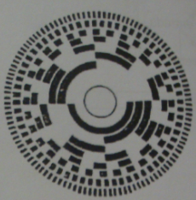

¿Cuál es la resolución de dicho encoder?360/256

A) 1.4 °  
B) 8.0°  
C) 128.0°  
D) 256.0°

91. NOSE PUEDE VER

92. En el sistema electrónico siguiente solo una combinación binaria de 7 bits____ activara una lámpara de 127 VCA a 1000W. Determine los valores de las resistencias R1 y R2 y dela fuente de alimentación V+ para que el sistema funcione.

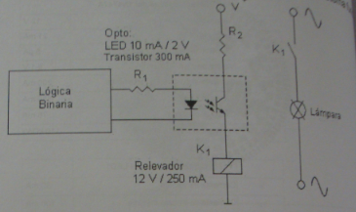

A) R1 = 300Ohms, 1/4W  
 R2 = 12Ohms, 1 W  
 V+ = 15v

B) R1 = 300 ohms, 1W  
 R2 = 12ohms, 1/2W  
 V+ = 15V

C) R1 = 500 ohms  
 R2 = 48 ohms, 1W  
 V+ = 15V

D) R1 = 500 ohms, 1W  
 R2 = 48 ohms, 1/2W  
 V+ = 12V

93. Un Sistema electrónico requiere 2^7 entradas para realizar combinaciones binarias. Si el sistema utiliza como entradas compuertas NAND de tres entradas determine el número de compuertas NAND que se deben de utilizar

A) 11  
B) 32  
C) 43  
D) 128

94. ¿Cuál es la característica de un optoacoplador que justifica su aplicación en un circuito?

A) Su velocidad de conmutación  
B) La corriente de salida que maneja es mayor que su entrada  
C) Cambiar la inyección de corriente hacia descarga de corriente y viceversa  
D) Aislar la salida de un bloque a la entrada de otro bloque en el mismo circuito.

95. ¿Cuáles son las condiciones para que se active un SCR?

A) VA-K positivo y pulso de corriente en la compuerta  
B) VA-K negativo y pulso de corriente en la compuerta  
C) VA-G positivo y pulso de corriente en la compuerta  
D) VA-G Negativo y pulso de corriente en la compuerta

96. En el siguiente sistema electronico, la función de los componentes marcados con R (Potenciometro de 200Kohms) y C (capacitor de 220 nF) es:

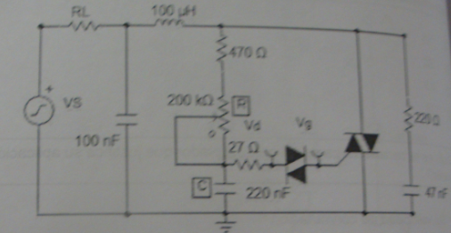

A) Establizar el disparo  
B) almacenar energía  
C) eliminar ruido  
D) crear retardo en el disparo

97. ¿Cuál es la potencia suministrada por la fuente de alimentación E del circuito para que el LED opere al voltaje indicado?

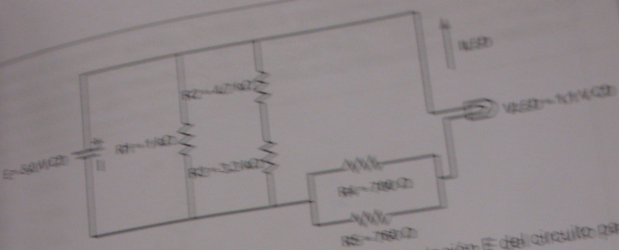

A) 53 mW  
B) 79 mW  
C) 93 mW  
D) 125 mW

98. Calcule el valor del voltaje de entrada Vi para obtener a la salida un voltaje Vo =10v

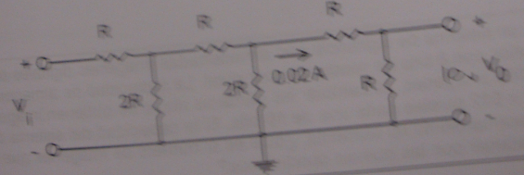

A) 20V  
B) 40V  
C) 60V  
D) 80V

99. En el siguiente circuito s emuestra un bloque de potencia. Se utiliza un transistor NPN tipo Darlington con una ganancia de HFE=2000 para activar un motor de corriente directa de 12 V a 2ª. Determine los parámetros que establecen el funcionamiento y operación del sistema.

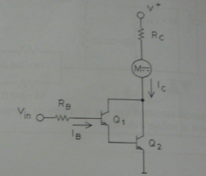

A) IB = 1 mA, V+ = 12V, Vin=1.2 V  
B) IB = 1000 mA, V+ = 12V, Vin= 2 V  
C) IB = 1000 mA, V+ = 15V , Vin=1.2 V  
D) IB = 1 mA, V+ = 15V, Vin=2 V

100. En un sistema de vigilancia son almacenadas imágenes digitales de 256x256 pixeles con 8 bits de resolución por pixel. La capacitad de almacenamiento es de 10000 imágenes. Al cambiar las cámaras ahora se obtienen imágenes de 512x512 pixeles cada una de 16 bits. Si la capacidad del sistema de almacenamiento no aumenta, ¿Cuál es el numero de imágenes que se puede guardar con estas mismas condiciones?

A) 500  
B) 1250  
C) 2500  
D) 5000

101. Un sistema basado en microcontroladores incorpora un temporizador con una base de tiempo de 10 ns (1000000000). Se desea desarrollar una aplicación que genere un tren de pulsos de frecuencia igual a 10 kHz con un 50% de ciclo útil. De los siguientes temporizadores, seleccione la opción con la resolución mínima que puede satisfacer los requerimientos.

A) 8 bits  
B) 10 bits  
C) 12 bits  
D) 16 bits

102. En un Sistema óptico, la potencia recibida al inicio de operación era de 10 uW (-20dBm). Después de un tiempo de operación, la potencia del equipo transmisor se degrada rápidamente cayendo a una centésima de su valor original. La siguiente figura muestra el desempeño del receptor básico, indicando la dependencia de la cantidad de errores generada (BER) contra la potencial óptica entrada.

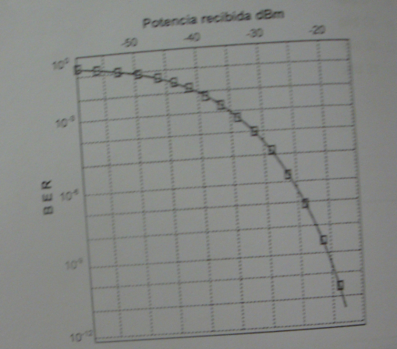  
¿Cuál será el valor de BER en las condiciones de falla del sistema?

A) 5x(10x10-9)  
B) 1x(10x10-6)  
C) 5x(10x10-4)  
D) 1x(10x10-2)

103. Un sistema electrónico requiere una etapa de regulación de voltaje que genere una salida con una precisión de 5V +- 0.36V. La salida de voltaje está determinada por la siguiente ecuación de acuerdo con el fabricante del circuito integrado:



La tolerancia de las resistencias que representa mayor precisión en el voltaje de salida es:

A) 1%  
B) 5%  
C) 10%  
D) 15%

104. Se cuenta con un sistema RF, con una fuente de frecuencia de 500 rad/s y 10 Vp conectado a una carga RCL en serie; calcule el voltaje pico en la resistencia considerando R=50 Ohms, L=1 Uh, C= 4uF

A) 0.2V  
B) 3.3 V  
C) 5.0 V  
D) 10.0 V

105. Para el filtro que se muestra en la figura, que consta de una resistencia en serie con capacitor. Seleccione los parámetros primordiales en el funcionamiento y operación del filtro

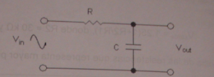

1. Reactancia inductiva   
2. Corriente de entrada   
3. Valor de resistencia  
4. Valor de capacitor  
5.Frecuencia de trabajo  
6. Voltaje de entrada

A) 1,2,4  
B) 1,2,6  
C) 3,4,5  
D) 3,5,6

106. Seleccione los parámetros de desempeño más importantes de un amplificador de pequeña señal con una base en transistores

1. Distorsion  
2. Ganancia de voltaje  
3. Impedancia de entrada   
4. Eficiencia  
5. Impedancia de salida   
6. Factor potencia

A) 1,2,6  
B) 1,4,5  
C) 2,3,5  
D) 3,4,6

Con base en la siguiente información conteste los reactivos 107 y 108

En el siguiente diagrama electrónico consta de circuitos que trabajan con señales analógicas y digitales para cumplir con ciertas condiciones de funcionamiento y operación.

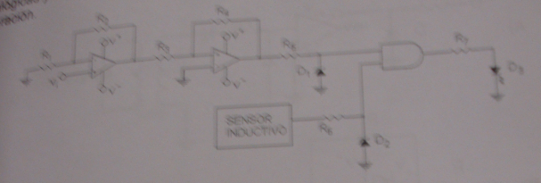

107. Es necesario incrementar la magnitud de la señal analógica sin modificar la forma de dicha señal. Identifique en el diagrama anterior el circuito que cumple con las especificaciones.

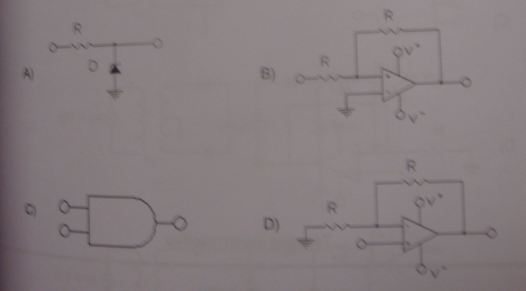

B)

108. Debido a que los niveles de tensión en un diagrama electrónico no son igual en magnitud, identifique el circulo que mantiene fijos y hace compatibles los tipos de tensión en el sistema electrónico.



A) Regulador de voltaje con diodo Zener

109. Se requiere de un circuito que detecte los cambios de fase en el suministro de la CFE. Se necesita que la señal de salida sea tipo TTL, en el nivel alto para una de las fases y bajo para la otra. Elija el circuito que satisfaga esta necesidad

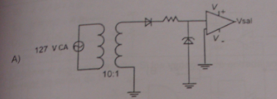  
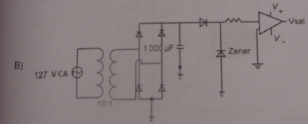  
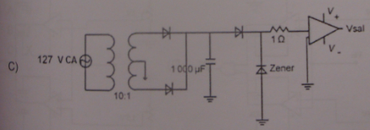  
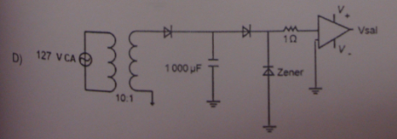 B)

110. En el circuito electrónico que proporciona una salida en alto después que la señal de entrada ha sobrepasado un voltaje de 3V es:

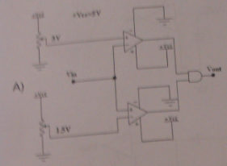 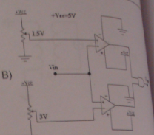

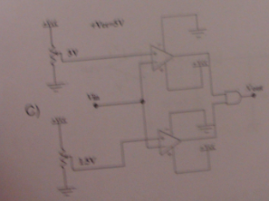 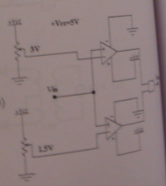

111. Si se considera un circuito con una compuerta XNOR de dos entradas, la expresión booleana que representa dicha compuerta es:

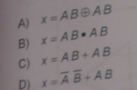 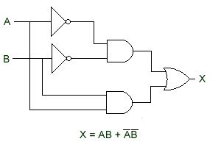

112. Observe el siguiente circuito. Si las variables de entrada son: Z= 0 y W=1 ¿Cuál es el valor de salida de S?

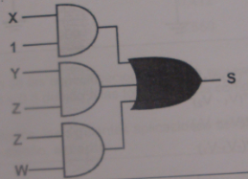

A) 0  
B) 1  
C) X  
D) Y

113. Dado el siguiente circuito electrónico, elija el modelo que permita expresar el comportamiento del voltaje de salida de este:

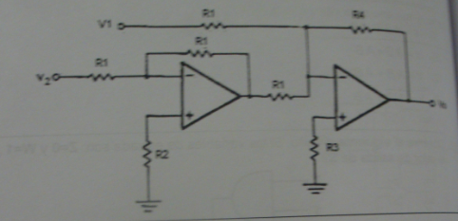

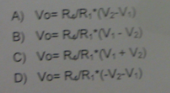 D)

114. Un sistema electrónico de mediciones de temperatura basado en un sensor de estado solido presenta los resultados de calibración que se muestran en la siguiente tabla:

|  |  |
| --- | --- |
| Temperatura °C | Voltaje V |
| 10 | 0.486 |
| 27 | 0.446 |
| 32 | 0.436 |
| 37 | 0.430 |
| 45 | 0.412 |
| 100 | 0.556 |

Los resultados difieren de las especificaciones ideales por la formula V = (-0.002*T)+0.5 debido a las tolerancias de componentes electrónicos en el sistema.

Con base a los resultados, las siguientes aplicaciones del sistema cumplen con los requerimientos excepto:

1. Monitoreo del cuerpo humano que requiere una tolerancia y precisión del 5%
2. Sistemas de enfriamiento industriales en rangos de temperatura de 5°C a 15°C con precisión del 10%
3. Monitoreo de temperatura en sistemas electrónicos con tolerancia de 20% en un rango de 30°C a 50°c
4. Procesos industriales de temperaturas arriba de 80°C con precisión de 10%

115.

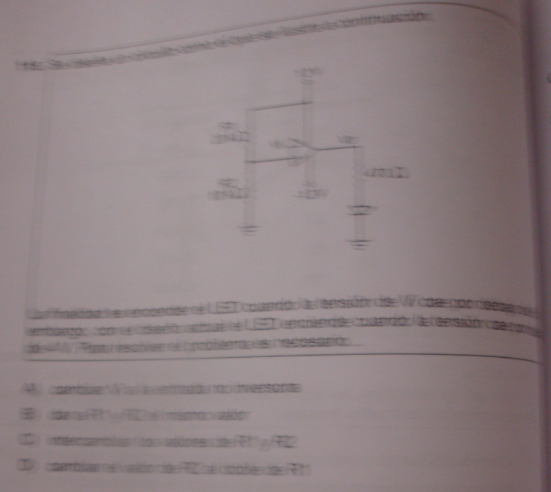

116.

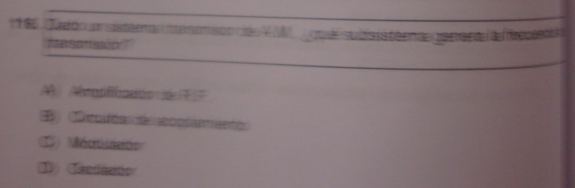

Con base en la siguiente información conteste los reactivos 117 y 118

Se considera el siguiente esquema electrónico

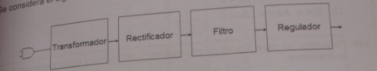

La salida es una señal de 48 VCD con una variación de +- 10%

117. El primer bloque tiene una señal senoidal a la entrada y a la salida se quiere aprovechar el ciclo completo de voltaje ¿Cuál es la opción debe de utilizarse para el segundo bloque?

A) Un diodo en forma directa  
B) Un arreglo de dos diodos simples  
C) Un puente de cuatro diodos  
D) Un diodo en forma inversa

118. El tercer bloque es un filtro que reduce el rizo de voltaje rectificado ¿Cómo se debe de comportarse en el filtro?

A) Que no disminuya mucho antes de volverse a cargar  
B) Que disminuya rápidamente para poder seguir la forma de onda recibida  
C) Que se mantenga oscilando a baja frecuencia  
D) Que la corriente se mantenga en fase con el voltaje de salida

119. ¿Cuáles son las características ideales de un amplificador operacional?

A) Zi =0, Av=0, Zo=0  
B) Zi=0, Av=oo, Zo =oo  
C) Zi =oo, Av=0, Zo=oo  
D) Zi= oo, Av=oo, Zo=0

120. Relacione las capacidades de procesamiento aritmético y lógico ___aplicaciones

1. 4 bits a) Control de temperatura de caldera  
2. 8 bits b) Procesamiento de imágenes  
3. 16 bits c) Control de velocidad de un motor  
4. 32 bits d) Procesamiento de audio y video

A) 1a, 2c, 3b, 4d  
B) 1c, 2b, 3a, 4d  
C) 1c, 2b, 3d, 4a   
D) 1a, 2b, 3c, 4d

121. ¿Cual de las siguientes expresiones booleanas cumple con la siguiente tabla de verdad? Nomenclatura x’ (Variable negada)

|  |  |  |  |
| --- | --- | --- | --- |
| A | B | C | F salida |
| 0 | 0 | 0 | 0 |
| 0 | 0 | 1 | 1 |
| 0 | 1 | 0 | 1 |
| 0 | 1 | 1 | 0 |
| 1 | 0 | 0 | 0 |
| 1 | 0 | 1 | 0 |
| 1 | 1 | 0 | 0 |
| 1 | 1 | 1 | 1 |

A) F= a’b’c’ + a’bc’+ abc  
B) F= a’b’c + a’bc’ + abc  
C) F= a’b’c + abc + ab’c’  
D) F= a’b’c’ + abc’ + a’bc

Seleccionamos algún mix o pos, y con la salida se hace por min-términos, donde haya un 0, va negado el + es por cada 1 que haya.

122. A partir del circuito presentado, determine el tiempo aproximado para llegar al 63.2% de la carga final del capacitor al cerrar el interruptor. Considere que el capacitor se encuentra descargado

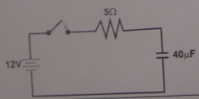

A) 2 us  
B) 20us  
C) 200us  
D) 2000us

SESION 2

DISEÑO E INTEGRACION DE SISTEMAS ELECTRONICOS

1. En la figura se muestran las señales de desempeño de un rectificador cone___ de media onda con base en un SCR

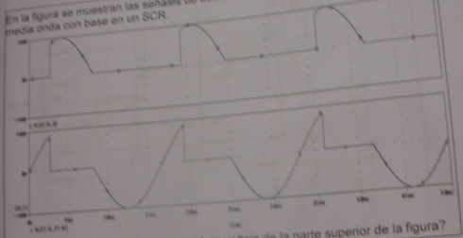

¿A que elemento corresponde la señal de voltaje de la parte superior de la figura?

A) Resistencia de carga  
B) Entrada SCR  
C) Fuente de alimentación  
D) Circuito de control

2. En las siguientes figuras se muestran el circuito de _________________________ y su desempeño mediante la simulación. La causa de la distorsión de la señal de la salida es:

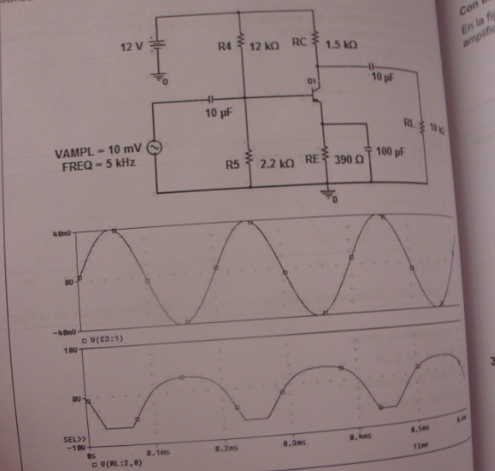

A) La resistencia de carga   
B) La fuente de alimentación  
C) El capacitor de desvio  
D) Señal de entrada

Con base en la siguiente información conteste los reactivos 3 y 4

En la figura se muestran las señales obtenidas mediante la simulación de un amplificador de pequeña señal con base a un transistor bipolar

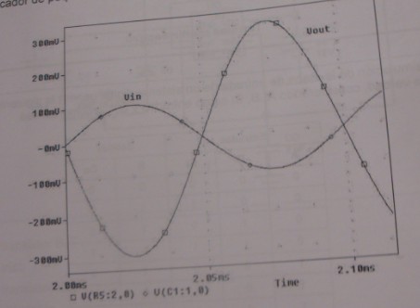

3. Determine la frecuencia de las señales de dicho circuito

A) 5.00 Khz  
B) 6.66 Khz  
C) 10.00 Khz  
D) 20.00 Khz

4. Identifique la configuración como amplificador de dicho circuito

A) Base común  
B) Colector común  
C) Emisor común  
D) Fuente común

5. La simulación de la etapa de entrada de un sistema digital genera la siguiente tabla de la verdad, considerando A, B, Ci como entradas y S, Co como salidas

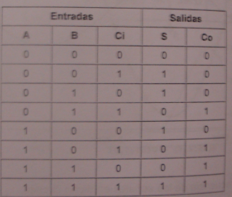

¿A cual de los siguientes bloques funcionales corresponde la tabla anterior?

A) Sumador completo  
B) Codificador de prioridades  
C) Conversor de códigos BCD a GRAY  
D) Restador completo

6. El circuito muestra un control de velocidad para un motor de corriente directa. La interfaz funcional para el manejo de potencia es:

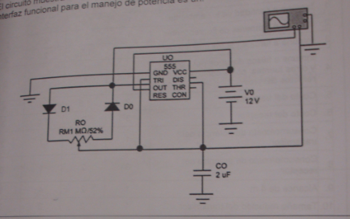

A) Transistor BJT  
B) TRIAC  
C) IGBT  
D) Relevador

7. ¿Cuál dispositivo cumple con las siguientes caracteristicas?

- Bajo consumo de energía  
- Miniaturizacion (bajo tamaño y peso)  
- Manejo de periférico entradas y salidas  
- Baja carga computacional

A) Microprocesador  
B) Procesador digital de señales (DSPs)  
C) Controlador Logico Programable (PLC)  
D) Microcontrolador

8.

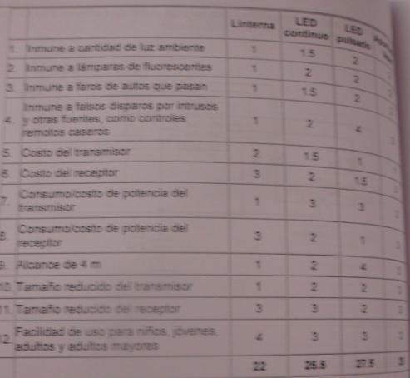

De acuerdo con los datos anteriores y con las condiciones de:

* Inmunidad a factores ambientales
* Consumo de energía de los aparatos
* Facilidad de uso para cualquier gente

¿Cuál es la opción mas viable?  
A) Linterna  
B) LED Continuo   
C) LED pulsado  
D) Apuntador laser

9. El siguiente circuito es el diagrama de un regulador de corriente que alimentara a una carga cuyos requerimientos son de 10 mA +- 10%

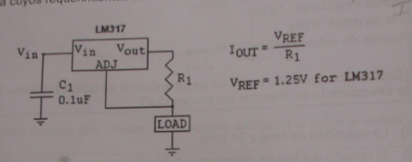

¿Cuál será el valor de R1 para que opere el sistema?

A) 82 +- 10%  
B) 100 +- 5%  
C) 100 +- 10%  
D) 120 +- 5%

10. Un sistema electrónico controla la temperatura de una sala que constantemente recibe corriente de aire. El desempeño de este es tal que los dispositivos enfriadores conmutan de manera frecuente ¿Cual es el dispositivo factible para que el sistema funcione de acuerdo a a lo planteado?

A) Relay  
B) TRIAC  
C) PLC  
D) Microcontrolador

11. Un microprocesador opera bajo las siguientes especificaciones

Frecuencia de reloj: 12 Mhz  
Bus de direcciones: 16 bits  
Bus de datos: 8 bits  
Puertos de entradas-salida: 32 lineas

¿Cuál de las siguientes acciones es necesaria si se requiere aumentar la capacidad de direccionado de memoria de procesador?

A) La velocidad de reloj a 24 Mhz  
B) El tamaño de bus de direcciones de 24 bits  
C) El tamaño de bus de datos a 32 bits  
D) La cantidad de líneas de entrada y salida a 48 bits

12. Elija los componentes de una fuente de alimentación que deben de cambiar para que entregue un voltaje de 5V / 5ª

1. Transformador con salida de 12v / 5ª  
2. Puente rectificador de cuadro diodos de 1A / 50V  
3. Filtro capacitivo 2200uF / 50V  
4. Regulador de voltaje de 6V / 1ª  
5. Fusible de 1ª / 250V  
6. Interruptor de un polo un tiro

A) 1,3,6  
B) 1,4,6  
C) 2,3,5  
D) 2,4,5

13. Una parte del modulo de amplificación de un sistema es el siguiente amplificador inversor:

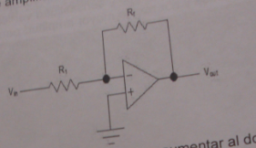

¿Qué cambio se tiene que realizar si se requiere aumentar el doble voltaje de la salida?

A) Disminuir a la mitad el valor de R1 y RF  
B) Aumentar al doble el valor de R1  
C) Disminuir a la mitad el valor de R1  
D) Aumentar el doble el valor de R1 y RF

14. Se desea medir una frecuencia de 12 kHz y un voltaje picp- pico de 5v. ___ los parámetro de base de tiempo y sensibilidad vertical que permitan ver en la pantalla 10 periodos y abarcar la mayor amplitud de voltaje

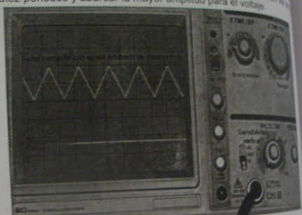

A) 0.1 ms/div – 1.0 V/div  
B) 0.2 ms/div – 1.0 V/div  
C) 0.5 ms/div – 0.5 V/div  
D) 1.0 ms/div – 5.0 V/div

15. En el siguiente Sistema electrónico se muestra la polarización de un transistor de emisor común, en donde le voltaje colector-emisor es igual a 3V

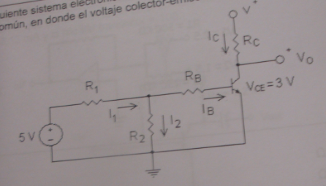

Sin cambiar los valores de la resistencia de RC y R2 ¿Cuáles son los parámetros permiten mejorar el desempeño del sistema y asi obtener un voltaje colector- emisor de 0V?

A) Aumentar RB y R1  
B) Disminuir RB y R1  
C) Aumentar RB y disminuir R1  
D) Disminuir RB y aumentar R1

CONSTRUCCION E IMPLEMENTACION DE SISTEMAS ELECTRONICOS

19. De acuerdo a la simbología del siguiente diagrama identifique el elemento de visualización

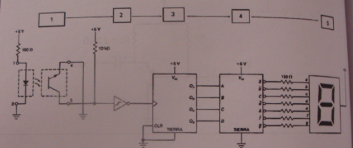

A) Catado común  
B) LCD  
C) Ánodo común  
D) AMLCD

20. En el circuito de disparo, el dispositivo semiconductor corresponde a un:

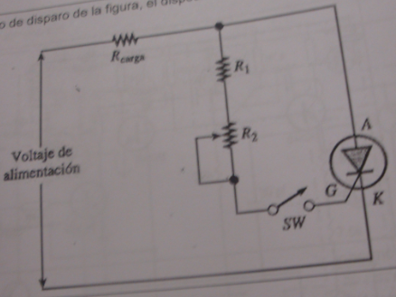

A) TRIAC  
B) SCR  
C) DIAC  
D) UJT

21. Del siguiente diagram electronico, identifique los elementos que aparecen en el diagram:

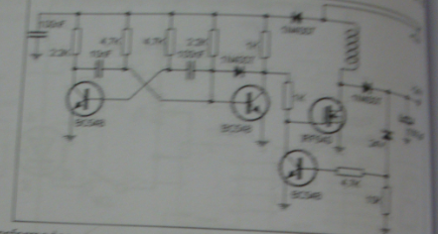

1. Transformador  
2. Bobina  
3. Transistor NPN  
4. FET  
5. Transistor PNP  
6. MOSFET  
7. Diodo Zener

A) 1,2,3,5  
B) 1,4,5,6  
C) 2,3,4,7  
D) 2,3,6,7

22. Identifique el bloque de un amplificador operacional, que corresponer al amplificador diferencial.

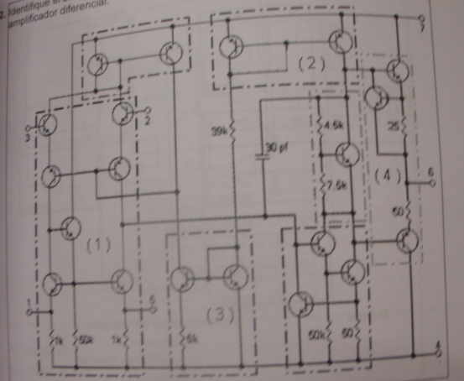

A) 1  
B) 2  
C) 3  
D) 4

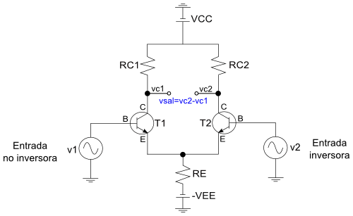

23. El siguiente circuito representa parte de un controlador PID con amplificadores. Relaciona el bloque con su funcionalidad del circutio

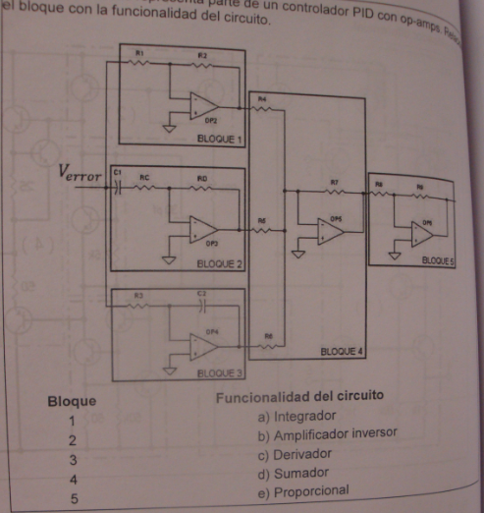

A) 1A 2E 3B 4C 5D  
B) 1B, 2C, 3A, 4D, 5E  
C) 1E, 2A, 3C, 4B, 5D  
D) 1E, 2A, 3C, 4B, 5D

24. Relacione cada bloque con su respectivaq función, según el diagrama electronico:

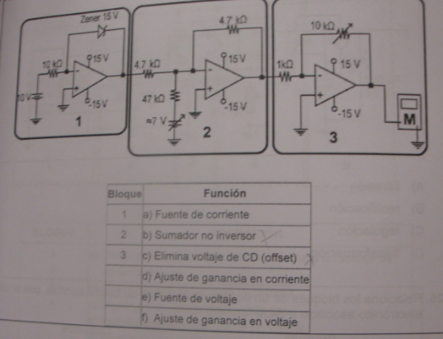

1. 1E, 2B, 3F
2. 1A, 2C, 3F
3. 1D, 2E, 3B
4. 1A, 2F, 3D

25. A partir del diagrama, la función que tiene el capacitor C1 es:

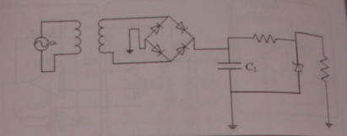

A) Filtracion  
B) Rectificacion  
C) Regulacion  
D) Transformacion

26. Relacione los bloques de un ecualizador grafico de cuatro bandas, con el circuito electronico asociado a cada función

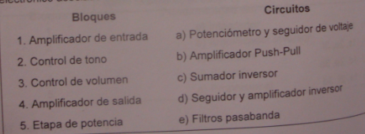

A) 1A, 2E, 3B, 4C, 5D  
B) 1C, 2D, 3A, 4E, 5B  
C) 1D, 2B, 3C, 4A, 5E  
D) 1D, 2E, 3A, 4C, 5B

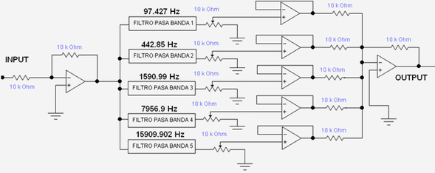

27. Relacione los bloques funcionales con la operación que realizan

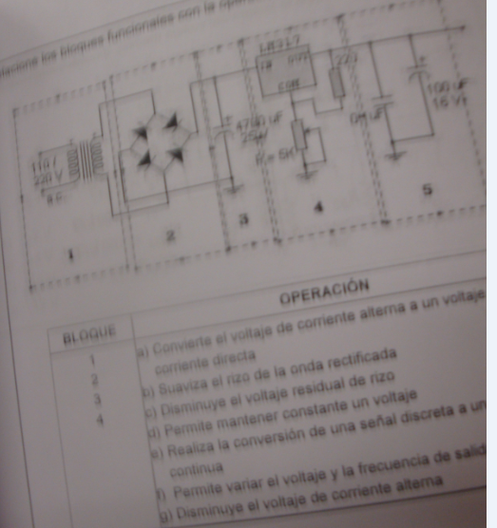

A) 1E, 2C, 3D, 4F  
B) 1E, 2C, 3F, 4D  
C) 1G, 2A, 3D, 4B  
D) 1G, 2A, 3B, 4D

28. En el siguiente circuito electronico se realizo una medición de voltaje entre el colector y emisor. Calcule la lectura del voltaje medido, despreciando la corriente de base.

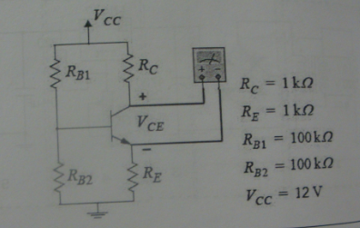

A) 1.4 V  
B) 5,3 V  
C) 4.7 V  
D) 6.7 V